

**«Общие педагогические правила**

**при воспитании детей**

**раннего возраста».**

Дать какие-либо определенные, применяемые при всех обстоятельствах установки для подхода к ребенку нельзя. Многое зависит от индивидуальных (типологических) особенностей детей, окружающей обстановки, накопленного ребенком опыта, сложившихся у него ранее привычек, состояния его нервной системы в данный момент и, наконец, от его здоровья. Остановимся на некоторых из них.

**1. Обращение с детьми должно быть ровным, спокойным.**

Ребенок раннего возраста очень возбудим, ему легко передается настроение окружающих. Громкий окрик, резкие движения взрослых при одевании, укладывании быстро возбуждают ребенка.

|  |  |
| --- | --- |
| https://avatars.mds.yandex.net/i?id=77bb800260b69604d78c53bc64cb9479-5844046-images-thumbs&ref=rim&n=33&w=267&h=150 | Тем более отрицательно действуют на нервную систему ребенка резкие переходы от ласки и уговоров к окрикам. Такое неровное обращение взрослых ведет к повышенной раздражительности ребенка, частым слезам, отказах от выполнения требований взрослых и другим отрицательным проявлениям. Поэтому одним из основных условий спокойного, уравновешенного поведения детей является ровное, спокойное обращение взрослых с детьми. |

**2.Постоянство воспитательных приемов.** Обязательным условием образования любого условного рефлекса, а тем самым привычки ребенка является постоянство условий его выработки, т. е. чтобы привить ребенку какой-либо навык, необходимо неоднократно применять одни и те же приемы. Внесение какого-либо изменения уже задерживает образование навыка. Например, у ребенка быстрее образуется привычка спокойно засыпать без каких-либо укачиваний, если его всегда укладывают одним и тем же способом.

**3. Важным условием является единство подходов со стороны всех воспитывающих ребенка лиц.**

Если у родителей и у всего персонала группы есть твердая договоренность, т. е. всегда одно разрешается, а другое всегда запрещается или в одних и тех же случаях (при кормлении, укладывании, капризах ребенка) все взрослые поступают одинаково, то у ребенка вырабатывается определенный стереотип поведения, состоящий из ряда стойких положительных и тормозных условных рефлексов, что резко облегчает ребенку приспособление к окружающему и создает уравновешенное поведение.

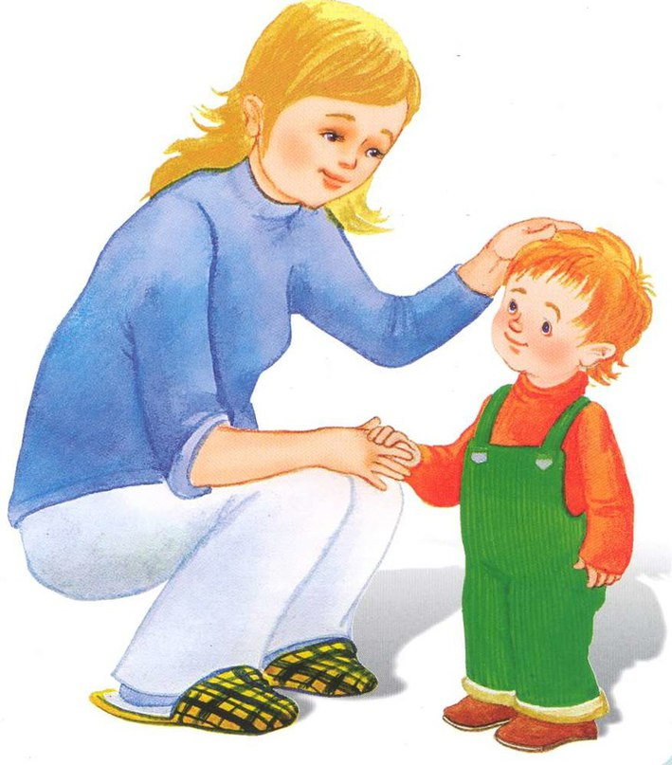

|  |  |
| --- | --- |
|  | При отсутствии согласованности в подходах к ребенку невозможно обеспечить быстрое образование устойчивых навыков и добиться уравновешенного поведения. Например, взрослый, желая быстрее успокоить громко кричащего 2—3-летнего ребенка, возвращает ему игрушку, отобранную за то, что он ударил ею другого ребенка, несмотря на неоднократные указания воспитателя, то это станет препятствием на пути воспитания у него правильных взаимоотношений с детьми. |

**4. Необходимо приучать ребенка к спокойному и охотному выполнению требований взрослых.**

Уже на первом году, укладывая ребенка в положенное по режиму время, когда ему заведомо хочется спать, следует говорить: «надо спать» или перед очередным кормлением говорить: «надо кушать», а в обычное для прогулки время: «надо гулять». В таком случае у ребенка на слово «надо» постепенно вырабатывается привычка делать то, что предлагает взрослый.

**5. Предъявляемые к ребенку требования должны быть обоснованы и посильны для выполнения.**

У ребенка раннего возраста еще функционально несовершенная центральная нервная система. В силу этого многое, что доступно детям более старшего возраста и взрослым, ребенку раннего возраста непосильно. Например, он значительно быстрее устает от однообразных действий, от шума в группе, он не может длительно быть в бездействующем состоянии, ему трудно сдержать возникшее желание. Поэтому, прежде чем давать ребенку то или иное задание или требовать от него выполнения какого-либо правила, нужно подумать, может ли он это сделать. Для того чтобы приучить ребенка в последующем «слушаться», выполнять требования взрослых, нужно уже в раннем возрасте предъявлять к нему только те требования, которые он может выполнить. Трудно выполнимыми, а потому и необоснованными являются, например, часто предъявляемые ребенку раннего возраста требования «сидеть или стоять спокойно», ничего при этом не делая.

|  |  |
| --- | --- |
| https://psy-files.ru/wp-content/uploads/8/8/a/88a54149ca099710a5ab51f336858f25.jpe | В более старшем возрасте при наличии такой привычки ребенок оставит интересную игру и спокойно пойдет мыть руки, если взрослый скажет, что это «надо» сделать, или, если понадобится, будет открывать рот для осмотра врачом, хотя это и неприятно. |

**6. Нужно добиваться выполнения ребенком предъявляемых к нему требований.**

Предъявив какое-либо требование или дав ребенку то или иное поручение, необходимо проследить, чтобы оно обязательно было выполнено. Если взрослый убеждается, что выполнить задание ребенку трудно, она должна оказать ему помощь, но данное ею ребенку поручение должно быть выполнено. Это приучает ребенка в дальнейшем выполнять требования взрослых и доводить каждое начатое дело до конца. Например, сказав ребенку: «Сложи все кубики и отнеси на полку», сестра должна наблюдать за ним.

|  |  |
| --- | --- |
| Видя, что ребенок хочет оставить дело незаконченным, она сначала должна добавочными указаниями попытаться поощрить его к продолжению начатых действий, а в случае явных признаков утомления вместе с ним закончить задание.  Неправильно, если сестра, предложив ребенку убрать игрушки, даже не проследит, выполнил ли ребенок ее указание, так как это не воспитывает у ребенка привычки точного и обязательного выполнения требований старших. | https://i.mycdn.me/i?r=AzEPZsRbOZEKgBhR0XGMT1Rkfoif08QFq5siEGyO_ntwDKaKTM5SRkZCeTgDn6uOyic |

**7. Не следует делать за ребенка то, что он сам, хотя и с некоторым усилием,** может сделать. Самостоятельные действия ребенка при правильном подходе взрослых очень рано доставляют ребенку удовольствие. Например, легко можно видеть чувство удовлетворения на лице 6—7-месячного ребенка, сумевшего после нескольких неудачных попыток дотянуться до игрушки, привлекшей его внимание. Ребенок 1,5—2 лет радуется, когда он, подставив стул, сам достает высоко стоящую игрушку. Поощрение сестры: «Вот молодец, сам достал», еще усиливает чувство удовлетворения от достигнутого.

**8. Поведение взрослых должно быть образцом для подражания детей.**

Ребенок очень рано научается подражать тому, что он видит и слышит, т. е. воспроизводить видимые им движения, действия окружающих его взрослых, повторять услышанные им звуки и слова. Чем старше становится ребенок, тем легче и быстрее воспроизводит он все, что видит и слышит. Часто ребенок 2—3 лет в играх подражает действиям отца или бабушки, а во взаимоотношениях с другими детьми воспроизводит воспитательные приемы, которые применяют взрослые.

**9. Необходимо создание предварительной установки.**

Перед всяким действием ребенка очень важно создать определенную положительную настроенность, как бы установку на выполнение данного действия, что обеспечивает наилучшие условия для его выполнения. Например, ребенок, владея уже умением направлять руки к видимому предмету, увидев яркую игрушку, схватывает ее и действует ею. Затем в большей мере начинают побуждать ребенка к деятельности игрушки, находящиеся в руках другого ребенка, или игрушки, действия с которыми были показаны незадолго перед этим взрослым.

**10.** Прежде чем применить к ребенку ту или иную меру воздействия, следует постараться сначала **выяснить причину, его состояния, а затем и устранить ее.** Как часто, не разобравшись хорошо в причине, можно применить неправильный, иногда даже ухудшающий состояние ребенка прием.

Например, ребенок отказывается есть. Вполне понятно, что у сестры возникает законное желание принять меры к тому, чтобы заставить его есть. Однако далеко не всегда это целесообразно. Способы и приемы в разных случаях должны быть различны. Отказ от еды вызывается весьма разнообразными причинами: началом заболевания, значительным утомлением, вызванным чрезмерно длительным или неправильно организованным бодрствованием, состоянием сильного возбуждения вследствие

неправильного подхода взрослого и т. п. Различные причины требуют и разного отношения к отказу ребенка от еды, поэтому применять во всех таких случаях один и тот же прием было бы неправильно. Так, например, заставлять есть ребенка, которому нездоровится, иногда даже вредно. Заставлять есть очень сильно уставшего ребенка также иногда мало полезно.

|  |  |
| --- | --- |
| https://mtdata.ru/u19/photoC9B5/20576222467-0/original.jpg | **11. Нужна смена деятельности.** Однообразные и длительные движения и действия, как известно, быстро утомляют маленького ребенка. Например, часто ребенок, идя за руку с матерью по улице, очень скоро заявляет о том, что он устал, отказывается идти дальше, в то время как дома целый день находится в движении и не устает. Объясняется это чаще отнюдь не капризом ребенка, как думают родители. Ребенок действительно устал, так как, идя с матерью за руку в одном направлении, он производит одни и те же движения, в то время как дома движения его разнообразны, часто сменяются одно другим, почему они и не вызывают такого быстрого утомления. |
| Поэтому, организуя самостоятельную деятельность детей или проводя занятие, надо внимательно следить за поведением ребенка, предохраняя его от утомления. Создавая наиболее благоприятные условия для сосредоточенной, устойчивой деятельности, надо в то же время следить, чтобы была смена деятельности. Ребенок должен иметь возможность и побегать, и посидеть с книжкой, и позаниматься с сестрой или посмотреть в окно, если его привлекает то, что происходит на улице. | |

**12. Нужно обеспечить индивидуальный подход к каждому ребенку.**

Применяя тот или иной подход к ребенку, необходимо учитывать индивидуальные особенности его высшей нервной деятельности. Эти особенности проявляются во всем поведении детей уже с первых месяцев жизни.

По-разному проявляется у детей чувство голода, начало болезни, утомление; различен характер и быстрота реакций на внешние раздражения, темп приобретения того или иного навыка, значение разных рецепторов (например, преобладает либо зрительный, либо слуховой, либо двигательный); по-разному приспособляются дети к перемене условий жизни, различна устойчивость того или иного состояния и т. д. Поэтому нельзя подходить ко всем детям одинаково. Возьмем для примера процесс засыпания и пробуждения детей. Быстрота и характер засыпания у детей различны: одни дети, будучи уложены в кровать, засыпают быстро, спокойно, что характеризует способность их нервной системы быстро переходить из деятельного состояния в состояние торможения. Другие дети засыпают хотя и спокойно, но медленно. Переход от бодрого, деятельного состояния ко сну у них происходит лишь постепенно.

**13. Чрезмерно частые запрещения взрослых.** На поведение ребенка отрицательно влияют чрезмерно частые окрики, запрещения взрослых. Например, ребенок увидел стул, стал его возить по комнате, а сестра сердито говорит: «Нельзя» — и отбирает стул. Взобрался на стул, чтобы посмотреть в окно, — снова «нельзя», снова прекращение начатого действия. Увидел на полочке красивую новую заводную куклу, протянул руку, чтобы ее достать, а сестра уже снова говорит: «Нельзя». «Ты сломаешь» и т. д. Такие бесконечные «нельзя», употребляемые сестрой по адресу маленького ребенка, нарушают его уравновешенное поведение. Если в течение короткого времени начинающиеся ребенком действия неоднократно прекращаются взрослыми как запретные, неразрешаемые, то очень скоро в ответ на очередное «нельзя» ребенок начинает бросаться на пол, кричать, т. е. приходит в сильное возбуждение, или упрямо, ничего не слушая, продолжает делать свое. Слово «нельзя» рассчитано на то, чтобы прекратить следуемое за этим словом действие, затормозить его.

**14. Резкие и необоснованные нарушения сосредоточенной деятельности детей (нельзя допускать срыв установки ребенка).** Если ребенок чем-либо занят, например внимательно рассматривает картинки, то нельзя подойти к ребенку, молча отобрать у него картинки и повести его умываться. Неизбежен и понятен в этом случае резкий протест, плач ребенка. Если такие приемы сестра и няня применяют часто, то в дальнейшем у ребенка закрепляется отрицательное отношение к предложениям взрослых. Отказ становится привычной реакцией ребенка на всякое, даже и законное предложение сестры или няни. В случае неизбежной необходимости прекратить деятельность ребенка (для выполнения режима) делать это надо умело, либо переключая его на другую деятельность словом (для ребенка, понимающего речь), либо привлекая его внимание каким-нибудь внешним раздражителем: «Кушать надо» — говорит сестра, взяв ребенка на руки и тут же показывая ему на стол, где стоит приготовленная для него еда.

**15. Антипедагогические приемы в воспитании детей, культивирование таких действий или поступков, которые противоречат задачам воспитания детей раннего возраста.**

|  |  |
| --- | --- |
| Конечно, совершенно недопустимы при воспитании детей различного рода запугивания (больницей, уколом, темной комнатой и т. п.), обман и применение физических наказаний.  Иногда сестра или няня применяет прием, приводящий к воспитанию отрицательной черты характера. Слова «Ешь скорее, а то Коле отдам» или «съешь конфету здесь, а то в группе у тебя ее отнимут» воспитывают жадность, эгоизм.  Сказанные сестрой без какой-либо объективной мотивировки слова «Ты не хороший, я тебя не люблю, а Зина хорошая» или «Не играй с ней, она плохая», конечно, не способствуют воспитанию у детей положительных взаимоотношений и правильной объективной оценки их поступков. | https://lh3.googleusercontent.com/mHfnGsv0MosiEiE9mPACcNrGmxGLbbr-grxGkVF_78VhLhZe1FjMfgsyd0yz70KJR3h3iT1EhHL4LjTKgeMGETg3tu7VWzAXt9vcmH62BVJGF651VREBdU5EHUjO-Z61f0j6_DLHenTqey1nCA |

**16. Методы воздействия при отрицательном поведении. Отвлечение.**

Наиболее излюбленным методом, применяемым персоналом детских учреждений в момент возбуждения детей или в целях прекращения нежелательных действий, является отвлечение. Дети раннего возраста действительно очень легко отвлекаемы в силу наличия у них сильной ориентировочной реакции и свойственной их нервной системе легкости возникновения процессов внешнего торможения. Поэтому чем меньше ребенок, тем легче его отвлечь.

|  |  |
| --- | --- |
| https://www.skepticspath.org/wp-content/uploads/2021/12/Copy-of-Money-7.png | Например, ребенку 5—б месяцев нужно сделать какую-то медицинскую процедуру, которая может вызвать его плач, оборонительную реакцию. Но этого плача легко избежать, стоит только показать ребенку какую-либо яркую, интересную игрушку или позвенеть мелодичной погремушкой. Так же сравнительно легко прекратить плач 1,5—2-летнего ребенка словами: «Посмотри, какие интересные игрушки принесла нам тетя Лена». |

**ДАВАЙТЕ ВМЕСТЕ**

**ПОМОЖЕМ НАШИМ МАЛЫШАМ**

**ШАГАТЬ ПО ДОРОГЕ ЖИЗНИ!!!**